Управление Федеральной антимонопольной службы
по Ямало-Ненецкому
автономному округу
Адрес: 629001, Тюменская обл., ЯНАО
г. Салехард, ул. Губкина, д.13
Телефон: 8 (34922)3-41-26
Факс: 8 (34922)3-47-08
E-mail: to89@fas.gov.ru

Заявитель:
Общество с ограниченной ответственностью
«Первый Проджект»
Юридический адрес: 115114, Москва, Шлюзовая наб., д.8 стр.1 офис 114
Почтовый адрес: 109382, Москва, ул. Люблинская 141 офис 632
ИНН 7705954672, КПП 770501001,
ОГРН 1117746524125
e-mail: moscow1project@mail.ru
тел. (495) 369-69-00

Заказчик:
Государственное бюджетное учреждение здравоохранения Ямало-Ненецкого автономного округа «Надымская центральная районная больница»
Адрес: Российская Федерация, 629730,
Ямало-Ненецкий автономный округ,
г. Надым, ул. Сенькина, 2
Контактное лицо: Жукова Елена Алексеевна
Тел. +7 (3499) 59-71-25
Nikitinaav@ndm-crb.ru

Уполномоченный орган:
Департамент государственного заказа Ямало-Ненецкого автономного округа
Адрес: Российская Федерация, 629007, ЯНАО, г. Салехард,
ул. Чубынина, д. 14
Контактное лицо: Липихина Ольга Владимировна
Тел. +7 (34922) 51153
auction@dgz.yanao.ru

Оператор электронной площадки:
ЗАО «Сбербанк - АСТ».
Юридический адрес: 127055, г. Москва, ул. Новослободская, д. 24, стр. 2
Фактический адрес: 119180, г. Москва,
ул. Большая Якиманка, д. 23
Тел.: (495) 787-29-97, (495) 787-29-99
Факс: (495) 787-29-98
E-mail: info@sberbank-ast.ru
http://www.sberbank-ast.ru/

ЖАЛОБА
на действия Заказчика в связи с нарушением действующего законодательства
при формировании положений документации о закупке.

03 августа 2016 года на официальном сайте Российской Федерации в сети Интернет
для размещения информации о размещении заказов на поставки товаров, выполнение работ, оказание услуг http://www.zakupki.gov.ru было опубликовано извещение о проведении электронного аукциона № 0190200000316008514, торговая площадка http://www.sberbank-ast.ru/

Заказчик - Государственное бюджетное учреждение здравоохранения Ямало-Ненецкого автономного округа «Надымская центральная районная больница».
Уполномоченный орган - Департамент государственного заказа Ямало-Ненецкого автономного округа.
Полное наименование аукциона: Поставка красителей для патологоанатомического отделения.
Начальная максимальная цена контракта – 244 304,58 рублей.
Дата и время окончания срока подачи заявок на участие в открытом аукционе в электронной форме - 16.08.2016 09:00.
Дата окончания срока рассмотрения первых частей заявок - 23.08.2016
Дата проведения открытого аукциона в электронном формате – 26.08.2016

Обжалуемы действия:
Заявитель, являясь добросовеснм поставщиком, направил в адрес Заказчика запрос на разъяснения положений аукционной документации, в соответсвтвии с которым, в целях соблюдения норм законодательства о государственных закупках, попросил Заказчика внести изменения в аукионную документация, в том числе исключении из закупки позиций.
- В Техническом задании представленном в аукционной документации в составе закупки пристутствуют следующие позиции:
- п. 1 «Гимза для определения Хеликобактер Пилори»;
- п. 2 «Альциановый синий»;
- п. 4 «Ван-Гизон, (3х1000 мл)»;
- п. 6 «Конго красный»;
- п. 7 «Набор для экспресс окрашивания мазков крови»;
Согласно данным предоставленным в открытом доступе на официальном сайте (http://www.roszdravnadzor.ru/) Федеральной службы по надзору в сфере здравоохранения (Росздравнадзор) на данные товар регстрационное удостоверение имеется только у компании ООО «ЭргоПродакшн».

Компания ООО «ЭргоПродакшн», как и компания ООО «Танартис», является производственным подразделением компании ООО «БиоВитрум», а соответственно представляют собой единый холдинг или единую группу компаний. Этот факт не может не считаться отсутствием ограничения конкуренции.
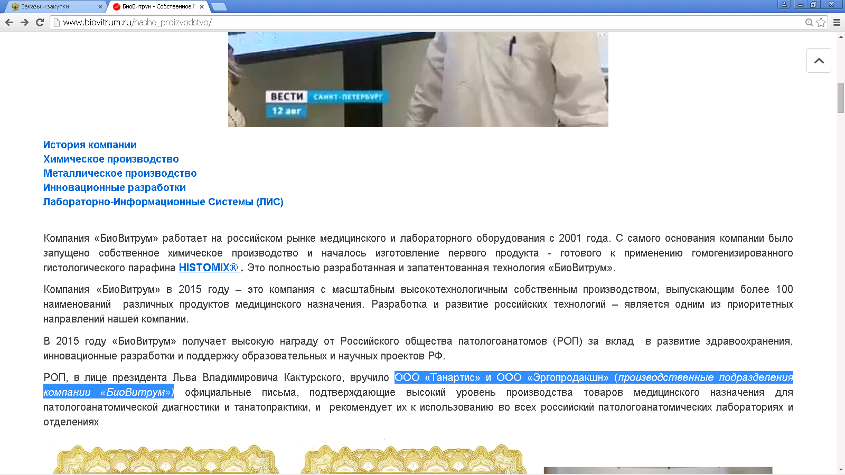
Частями 1 и 3 статьи 17 Закона о защите конкуренции установлено, что при проведении торгов запрещаются действия, которые приводят или могут привести к недопущению, ограничению или устранению конкуренции. Кроме того, запрещается ограничение конкуренции между участниками торгов запроса котировок путем включения в состав лотов продукции (товаров, работ, услуг), технологически и функционально не связанной с товарами, работами, услугами, поставки, выполнение, оказание которых являются предметом торгов запроса котировок.
Согласно статье 4 Закона N 135-ФЗ под конкуренцией понимается соперничество хозяйствующих субъектов, при котором самостоятельными действиями каждого из них исключается или ограничивается возможность каждого из них в одностороннем порядке воздействовать на общие условия обращения товаров на соответствующем товарном рынке (пункт 7), под признаками ограничения конкуренции подразумевается сокращение числа хозяйствующих субъектов, не входящих в одну группу лиц, на товарном рынке, рост или снижение цены товара, не связанные с соответствующими изменениями иных общих условий обращения товара на товарном рынке, отказ хозяйствующих субъектов, не входящих в одну группу лиц, от самостоятельных действий на товарном рынке, определение общих условий обращения товара на товарном рынке соглашением между хозяйствующими субъектами или в соответствии с обязательными для исполнения ими указаниями иного лица либо в результате согласования хозяйствующими субъектами, не входящими в одну группу лиц, своих действий на товарном рынке, а также иные обстоятельства, создающие возможность для хозяйствующего субъекта или нескольких хозяйствующих субъектов в одностороннем порядке воздействовать на общие условия обращения товара на товарном рынке (пункт 17).
С другой стороны остальные позиции закупки представлены более широким кругом производителей, таких как:
http://labpoint.ru/
http://www.bioline.ru/
http://www.optecgroup.com/

Включение в состав одного лота товаров производимых широким кругом компаний и в то же время выставление требования о наличии Регистрационного удостоверения, имеющегося у единственного производителя, является обстоятельством, существенно ограничивающим конкуренцию и создающим преимущества для определенных участников торгов.
К тому же данная позиция составляет незначительную часть максимальной цены контракта, однако создает преференции для определенных участников торгов.
В указанных действиях заказчика и аукционной комиссии имеются признаки нарушения пункта 1 части 1 статьи 33 Закона о контрактной системе. Имеющаяся практика подтверждает, что это нарушение законодательства. Данную позицию поддерживает ФАС по г. Москве в решениях № 2-57-1198/77 (извещение №0373100023416000018) и № 2-57-6965/77-15 (извещение №0373200214115000084), а так же ФАС по Республике Крым и г. Севастополю в решении № 06/4158 (извещение №0375100003615000359). В соответствии с данными решениями жалобы заявителей были признаны обоснованными.
На основании приказа ФАС России от 11 февраля 2014 года № 75/14, который устанавливает, что при осуществлении функций по контролю в сфере закупок, необходимо руководствоваться ранее изданными правовыми актами ФАС России, устанавливающими порядок исполнения возложенных на ФАС России и ее территориальные органы функций, в одном из разъяснений по применению части 3 статьи 34 Федерального закона от 21.07.2005 № 94-ФЗ «О размещении заказов на поставки товаров, выполнение работ, оказание услуг для государственных и муниципальных нужд» и части 3 статьи 17 Федерального закона от 26.07.2006 № 135-ФЗ «О защите конкуренции» при рассмотрении заявлений и жалоб хозяйствующих субъектов и органов власти при закупках расходного материала для гемодиализа", указано, что "участие нескольких хозяйствующих субъектов в торгах, представляющих продукцию одного производителя, не свидетельствует об отсутствии ограничения конкуренции."
При этом, сложившееся практика закупок товаров с уникальными характеристиками показывается, что закупка данных товаров самостоятельной конкурсной процедурой позволяет обеспечить все потребности заказчика без неправомерного ограничения конкуренции. Примером может служить аукцион «Поставка реактивов для имеющегося гистологического процессора серии Xpress (Sakura)» Извещение о проведении электронного аукциона от 12.11.2015 №0190200000315010438.
При размещении заказа для государственных и муниципальных нужд конкуренция должна быть не только между поставщиками товаров, но и между производителями соответствующих товаров, а предметом торгов является не закупка товара определенной марки, а закупка товара с определенными общеизвестными потребительскими и техническими свойствами, для которого существует функционирующий рынок.

Исключение позиций №1, 2, 4, 6 и 7 из перечня объектов закупки и проведение по указанной позиции отдельной закупки (лот) или исключение из документации закупки требования о наличии регистрационного удостоверения на указанную позицию исключит незаконное ограничение конкуренции и будет способствовать целям закупки и экономии государственных средств, находящихся в распоряжении Заказчика.

На основании вышеизложенного, в соответствии с Федеральным законом от 5 апреля 2013 г. №44-ФЗ «О контрактной системе в сфере закупок товаров, работ, услуг для обеспечения государственных и муниципальных нужд» и Федеральным законом от 26 июля 2006 г. №135-ФЗ «О защите конкуренции».

ПРОШУ:

- Признать настоящую жалобу обоснованной;
- Признать в действиях Заказчика нарушение Федерального закона от 5 апреля 2013 г. №44-ФЗ «О контрактной системе в сфере закупок товаров, работ, услуг для обеспечения государственных и муниципальных нужд» и Федерального закона от 26 июля 2006 г. №135-ФЗ «О защите конкуренции»;
- Выдать предписание об устранении выявленных нарушений законодательства Заказчику;
- Направить копию решения по настоящей жалобе на электронный адрес moscow1project@mail.ru, Nikitinaav@ndm-crb.ru, auction@dgz.yanao.ru
- Приостановить действия аукциона и вернуть его на момент подачи заявки и запросов разъяснений.

Приложения:
- Копия документа, подтверждающего полномочия генерального директора ООО «Первый Проджект».
- Копия запроса разъяснения АД на аукцион № 0190200000316008514
- Копия ответа на запрос разъяснения АД на аукцион № 0190200000316008514

Генеральный директор ООО «Первый Проджект» / Иванов Е.П./
документ подписан ЭЦП

